Покормите птиц зимой

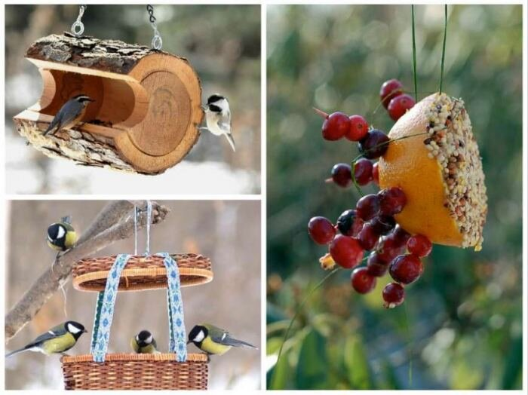
С приходом зимы трудно становится птицам. Под снегом скрываются их небогатые источники пропитания. Именно в это нелёгкое время птицам нужна помощь! В поисках корма, к человеческому жилью прилетают синицы, снегири, свиристели и другие зимующие птицы.
От доброты, щедрости и милосердия человека зависит, как они переживут холода. Мелкие птицы особенно тяжело переживают сильные морозы. За короткий световой день птицам сложно собрать необходимое количество корма и некоторые из них не доживают до весны.
Уважаемые граждане давайте вместе поможем выжить птицам!
Соорудите и развесьте кормушки. Их можно построить из любого подручного материала. Кормушка может быть деревянной, пластиковой, металлической и т.д. Самые простые кормушки можно изготовить из пластиковых бутылок или картонных пакетов из-под соков или молока. Для этого надо лишь прорезать в них отверстия. У кормушки должна быть крыша, иначе снег может засыпать корм, и он станет недоступным для птиц.
Птицам зимой можно предложить подсолнечные семечки, хлебные крошки, кусочки несоленого сала или мяса. Все это любят синицы, дятлы, поползни. Просо, пшеница или овес также подойдут в качестве корма.
Ваша кормушка может спасти жизнь многим десяткам птиц. Самое главное - не забывайте, что, развесив кормушки, необходимо следить за их сохранностью и постоянно пополнять запасы еды для птиц.
Кроме этого зимой можно соорудить и развесить домики для птиц: скворечники, синичники, дуплянки. Они служат не только гнездовьями, но и укрытием в лютые холода для всех зимующих птиц. Их можно развесить на окраинах лесных дорог, в парках, садах, скверах на высоте 4-8 метров от земли, чтобы не мешали кошки и шум.

